
Adhésion à l’association
Les Amis du Vieux Mousson
2026

NOM : ……………………………………… Prénom : ………………………………………………
Date de naissance : ……………………………………………………………………………………
Adresse postale : ……………………………………………………………………………………….
…………………………………………………………………………………………………………………..
Adresse mail : …………………………………………………………………………………………….
Numéro de téléphone : ………………………………………………………………………………
Cotisation (cocher la bonne case) :
¤ 10€ membre actif
¤ 15€ (ou plus) membre bienfaiteur
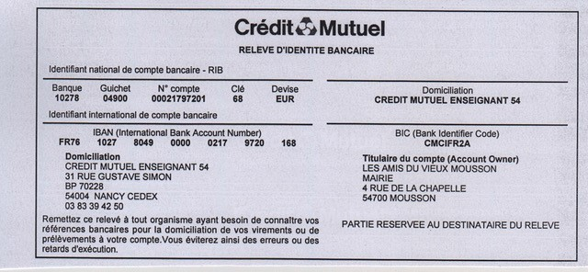
Règlement en espèce ou par chèque à l’ordre des Amis du Vieux Mousson ou par virement (RIB ci-dessous)

Adhésion à l’association
Les Amis du Vieux Mousson
2026

NOM : ……………………………………… Prénom : ………………………………………………
Date de naissance : ……………………………………………………………………………………
Adresse postale : ……………………………………………………………………………………….
…………………………………………………………………………………………………………………..
Adresse mail : …………………………………………………………………………………………….
Numéro de téléphone : ………………………………………………………………………………
Cotisation (cocher la bonne case) :
¤ 10€ membre actif
¤ 15€ (ou plus) membre bienfaiteur
Règlement en espèce ou par chèque à l’ordre des Amis du Vieux Mousson ou par virement (RIB ci-dessous)

